Отчет

о проведении мероприятий о безопасности в сети Интернет 2019 года
С 25 сентября по 4 октября 2019 года в МКОУ «Касумкентская СОШ № 2 » прошли занятия в 1-11 классах на тему «Что нельзя публиковать в сети Интернет» .
Для учащихся 1-4 классов учителем начальных классов Алахкулиевой Г. была показана «Сказка о золотых правилах безопасности в сети Интернет». Дети в конце мероприятия составили памятку Безопасность в сети Интернет.
Памятка ,для обучающихся.
1. Всегда помни свое Интернет — королевское имя (e-mail, логин, пароли) и не кланяйся всем подряд (не регистрируйся везде без надобности)!
2. Не поддавайся ярким рекламам-указателям и не ходи тропками путанными на подозрительные сайты: утопнуть в трясине можно!
3. Чтобы не забыть тропинку назад и вернуться вовремя, бери с собой Клубок волшебный (заводи себе будильник, садясь за компьютер)!
4. Если хочешь дружить с другими царствами-государствами, изучай полезные социальные сервисы, они помогут тебе построить «Мой королевский мир», свой царский блог, форум для глашатаев важных – друзей званых!
5. Не забывай обновлять антивирусную программу – иначе вирус Серый Волк съест весь твой компьютер!
6. Не скачивай нелицензионные программные продукты – иначе пираты потопят твой корабль в бурных волнах Интернета!

Обсуждение сказки помогло младшим школьникам определить собственную позицию организации работы в сети Интерне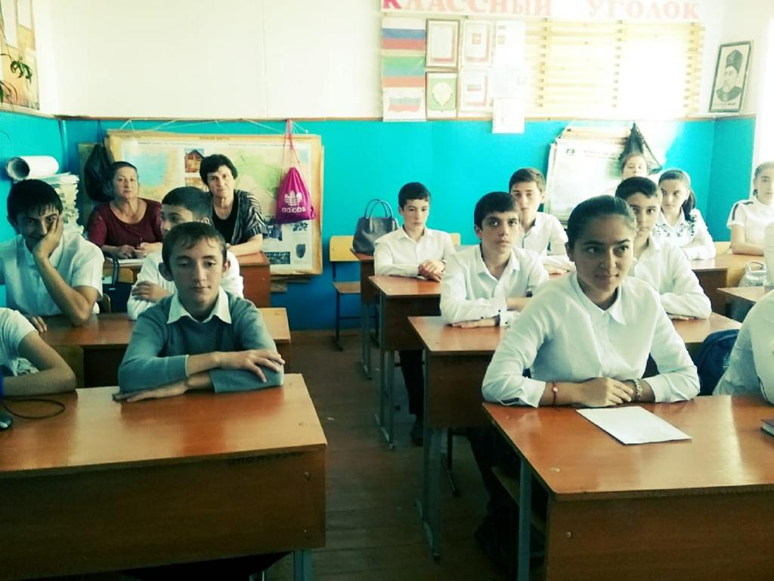

В 5-11 классах был проведен просмотр социального ролика по теме «Безопасность в Интернете».
Учащиеся познакомились с правилами ответственного и безопасного поведения в современной информационной среде и способами защиты от противоправных посягательств в сети Интернет, а также научились общаться в социальных сетях (сетевой этикет), не обижая своих виртуальных друзей, и избегать выкладывания в сеть компрометирующую информацию или оскорбительные комментарии и т.д. Распознавать типы вирусов и находить способы профилактики их появления и борьбы с ними.

В 6-11 классах учителем кл. руководителями проводилось анкетирование. Для изучения проблемы безопасности в сети Интернет и отношения к ней подростков разрабатываются анкеты, позволяющие проанализировать современную ситуацию в образовательной среде.
Анкетирование предполагается проводить в форме анонимного опроса на бумажных носителях.

Анкета «Осторожно, вирус!»

Что является основным каналом распространения компьютерных вирусов?

1. Веб-страницы
2. Электронная почта
3. Флеш-накопители (флешки)

Для предотвращения заражения компьютера вирусами следует:

1. Не пользоваться Интернетом
2. Устанавливать и обновлять антивирусные средства
3. Не чихать и не кашлять рядом с компьютером

Если вирус обнаружен, следует:

1. Удалить его и предотвратить дальнейшее заражение
2. Удалить его и предотвратить дальнейшее заражение
3. Удалить его и предотвратить дальнейшее заражение
4. Установить какую разновидность имеет вирус
5. Установить какую разновидность имеет вирус
6. Установить какую разновидность имеет вирус
7. Выяснить как он попал на компьютер

Что не дает хакерам проникать в компьютер и просматривать файлы и документы:

1. Применение брандмауэра
2. Обновления операционной системы
3. Антивирусная программа

Какое незаконное действие преследуется в России согласно Уголовному Кодексу РФ?
1. Уничтожение компьютерных вирусов
2. Создание и распространение компьютерных вирусов и вредоносных программ
3. Установка программного обеспечения для защиты компьютера.
Анкета «Осторожно, Интернет!»

1. Какую информацию нельзя разглашать в Интернете?

1. Свои увлечения
2. Свой псевдоним
3. Домашний адрес

2. Чем опасны социальные сети?

1. Личная информация может быть использована кем угодно в разных целях
2. При просмотре неопознанных ссылок компьютер может быть взломан
3. Все вышеперечисленное верно

3. Виртуальный собеседник предлагает встретиться, как следует поступить?

1. Посоветоваться с родителями и ничего не предпринимать без их согласия
2. Пойти на встречу одному
3. Пригласить с собой друга

4. Что в Интернете запрещено законом?

1. Размещать информацию о себе
2. Размещать информацию других без их согласия
3. Копировать файлы для личного использования

5. Действуют ли правила этикета в Интернете?

1. Интернет — пространство свободное от правил
2. В особых случаях

3. Да, как и в реальной жизни.

В 9 -11классах проводился круглый стол на тему « Хороший интернет – безопасный интернет» .
Цель: формирование устойчивых жизненных навыков при работе в сети Интернет. Работе круглого стола предшествует предварительная подготовка обучающихся по предложенной тематике. Перечень вопросов для обсуждения выявляется в результате анкетирования обучающихся. Примерные вопросы для обсуждения:

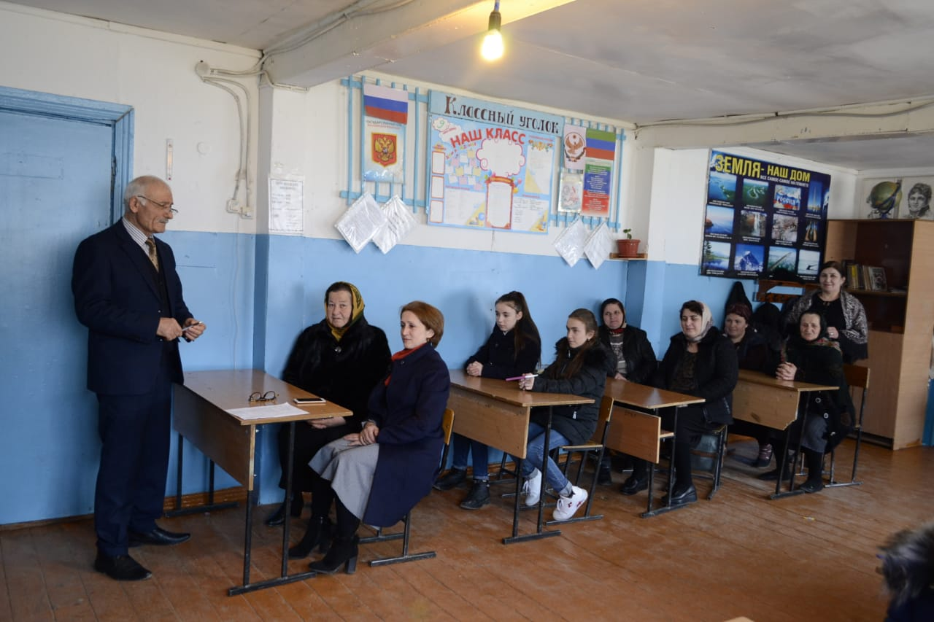
1. Для чего нужен Интернет?
2. Какие существуют риски при пользовании интернетом, и как их можно снизить?
3. Какие виды мошенничества существуют в сети Интернет?
4. Как защититься от мошенничества в сети Интернет?
5. Что такое безопасный чат?
6.Виртуальный собеседник предлагает встретиться, как следует поступить?
7. Как вы можете обезопасить себя при пользовании службами мгновенных сообщений?
При подведении итогов круглого стола обучающимся можно предложить правила поведения в сети Интернет .
Учителем информатики в 6-11 классах был проведен единый урок- презентация «Интернет-безопасность»
Цель: обеспечение информационной безопасности несовершеннолетних обучающихся и воспитанников путем привития им навыков ответственного и безопасного поведения в современной информационно-телекоммуникационной среде.
Задачи:
1) информирование обучающихся о видах информации, способной причинить вред здоровью и развитию несовершеннолетних, запрещенной или ограниченной для распространения на территории Российской Федерации, а также о негативных последствиях распространения такой информации;

2) информирование обучающихся о способах незаконного распространения такой информации в информационно- телекоммуникационных сетях, в частности, в сетях Интернет и мобильной (сотовой) связи (в том числе путем рассылки SMS-сообщений незаконного содержания);

3) ознакомление обучающихся с международными принципами и нормами, с нормативными правовыми актами Российской Федерации, регулирующими вопросы информационной безопасности несовершеннолетних;

4) обучение детей и подростков правилам ответственного и безопасного пользования услугами Интернет и мобильной (сотовой) связи, другими электронными средствами связи и коммуникации, в том числе способам защиты от противоправных и иных общественно опасных посягательств в информационно-телекоммуникационных сетях, в частности, от таких способов разрушительного воздействия на психику детей, как кибербуллинг (жестокое обращение с детьми в виртуальной среде) и буллицид (доведение до самоубийства путем психологического насилия);

5) предупреждение совершения обучающимися правонарушений с использованием информационно-телекоммуникационных технологий.

В ходе уроков Интернет — безопасности обучающиеся должны научиться делать более безопасным и полезным свое время пребывания в сети Интернет и иных информационно-телекоммуникационных сетях, а именно:
— критически относиться к сообщениям и иной информации,
распространяемой в сетях Интернет, мобильной (сотовой) связи, посредством
иных электронных средств массовой коммуникации;
- отличать достоверные сведения от недостоверных, вредную для них
информацию от безопасной;
— избегать навязывания им информации, способной причинить вред их
здоровью, нравственному и психическому развитию, чести, достоинству и
репутации;
— распознавать признаки злоупотребления их неопытностью и
доверчивостью, попытки вовлечения их в противоправную и иную
— антиобщественную деятельность;
— распознавать манипулятивные техники, используемые при подаче
рекламной и иной информации;
— критически относиться к информационной продукции,
распространяемой в информационно-телекоммуникационных сетях;
- анализировать степень достоверности информации и подлинность ее
источников;
— применять эффективные меры самозащиты от нежелательных для

них информации и контактов в сетях.

Учителем ИЗО был проведен конкурс рисунков среди обучающихся 1-4 классов на тему: « Безопасный интернет»

ЗДВР Магомедова П.Г.

